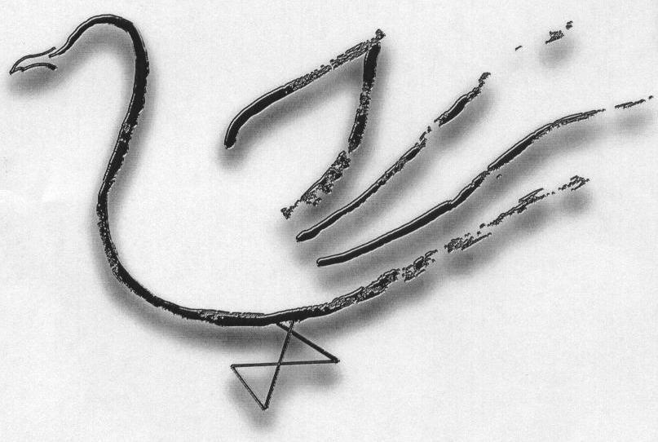
Agrupamento de Escolas Terras de Larus
EB1/JI Quinta de Santo António

Nome: ____________________________________________________________ Data: ____ / ____ / _______
1 – Observa o número e faz o que te é pedido:
56 291

Leitura por extenso - ____________________________________________________________________
_____________________________________________________________________________________

Leitura por classes - ____________________________________________________________________
_____________________________________________________________________________________

Leitura por ordens - _____________________________________________________________________
_____________________________________________________________________________________

Decomposição - ________________________________________________________________________

Decomposição - ________________________________________________________________________

2 – Repara no número e completa:
589,32

O algarismo ___ é das centenas, o ____ é o das dezenas, o ____ é o das unidades, o ____ é o das décimas e o ____ é o das centésimas.

Lê o número anterior:
Por extenso ___________________________________________________________________________
_____________________________________________________________________________________

Por classes ___________________________________________________________________________
_____________________________________________________________________________________

Parte ordens __________________________________________________________________________
_____________________________________________________________________________________

Decomposição _________________________________________________________________________

